客户注册与合作申请：审核开通并跟进首单｜云上订货系统
客户从企业提供的入口提交登录和合作资料，企业按注册设置接续审核，再核客户档案和实际首单。注册表单、原申请、客户档案、客情需求与订单各有用途：资料提交或账号开通成功不能直接作为首单成交。企业先确定谁核资料、谁负责新客户，再让客户按当前入口办理。

企业先保存审核方式与合作资料要求
管理员在PC进入“应用→开放订货平台→应用设置”，确认当前企业和设置权限，核应用是否启用，再选择注册后立即订货，或注册后账号需要审核通过才可订货。应用状态与注册规则分别保存和重新查看；入口未开放时先核企业应用与员工权限，不用其他企业的注册链接代替。
默认客户类型与归属区域必须填写，默认所属员工、账号绑定方式及指定支付配送方式按当前经营规则设置。类型承接交易分类，区域承接客户管理归属，不能把客户自行填写的所在地区直接当作管理区域。员工专属邀请另有条件时分别核适用员工及专属资料，不只看二维码上的姓名推定新客户条件。
在填写项中决定公司名称、联系人、职位、所在地区、详细地址、加盟原因及营业执照等是否启用、是否必填。启用允许客户填写，必填要求提交前提供；企业应按实际合作需要设置，并指定审核人员。手机号验证码用于本人注册路径，不能为节省沟通让销售索取或代填客户验证码。
保存后重新核审核方式、默认分类区域、资料要求和有效支付配送范围，再对外提供注册链接。立即订货不是开放全部商品或批准赊销；需审核则说明客户应等待原申请结果。保存失败按实际必填或选项提示修正，不能临时改为无需审核来绕过合作条件。
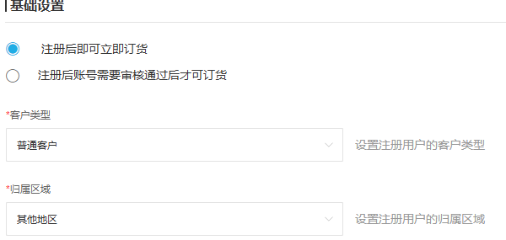
图1：原PC设置显示立即订货或审核后订货、客户类型和归属区域；实际条件按企业保存后的值核。

客户用当前手机入口注册，已有账号回原账号
客户打开企业提供的完整注册链接，先核企业名称与合作对象，选择本人使用的手机号注册路径，填写号码和对应验证码，再按当前页面要求设置密码。手机号或邮箱绑定由企业设置，本篇手机画面说明手机号入口；不要因另一企业采用邮箱就照搬其表单和登录方式。
原图提示密码为六到二十位字母或数字，这是原页面示例；当前密码长度、格式和验证码要求以实际表单提示为准。客户在自己的设备完成填写，不把密码和验证码写进客情备注、客户名称或合作原因。验证码不正确时核号码与所填内容，按原提示处理，不通过多次注册试探是否开通。
号码已注册先按已有账号入口处理，并由企业回原申请和原客户确认是否已有合作关系。已注册不等于当前企业账号已审核通过；同名门店也可能对应不同联系人。销售协助时记录企业、脱敏申请标识和错误时间，区分已有账号、资料未提交和申请未处理，不重复创建客户掩盖原问题。
点击确定后查看实际返回，继续完成企业资料或查看原申请结果。注册欢迎文字、网页打开和验证码已收到都不足以证明已可订货。页面无反馈先回原账号或原申请核是否已有记录，再决定下一步，避免客户重复提交后企业分别处理多条相近申请。
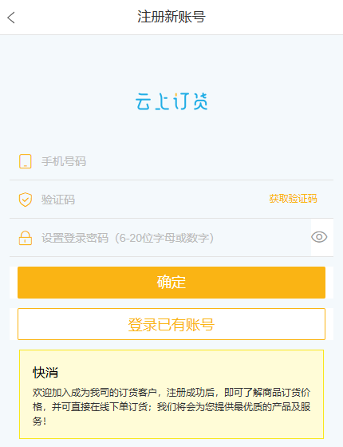
图2：原手机注册有手机号验证码密码和已有账号入口；旧密码提示及欢迎语不替代当前表单和审核规则。

合作资料按启用必填填，经营地址与归属分开
客户按当前启用项目填写公司名称、联系人、职位及经营地区，详细地址写清真实经营地点，加盟原因写实际经营品类和订货需求。企业标为必填的公司名称、联系人、职位、地区、地址、加盟原因或营业执照缺失时，按具体提示补齐，不用同一段宣传语代替所有合作资料。
所在地区与详细地址服务于识别经营地点，客户归属区域和负责员工由企业核定；收货地址还需在首单另核。例如便利店经营食品饮料，应填写其实际补货需求及地址，企业再确定客户交易类型和服务范围，不能因截图显示普通客户或广东就让其他地区客户照抄。
营业执照项目需要时上传本企业清晰可识别的资料，完成上传后核当前页面是否保留。营业执照与门头照片不是同一资料，也不证明门店已订货。提交显示缺营业执照时回该项目处理，不通过手工建商机把需要审核的客户改成另一来源来绕过要求。
企业提供注册协议时先阅读名称和链接指向的内容，按实际页面完成同意步骤；链接无法打开先向企业核原配置，不承诺未读协议已经生效。提交后企业接续原申请；资料要补充则沿原申请核当前允许的处理方式，不能把“必填已齐”当作资料真实或合作必然获准。
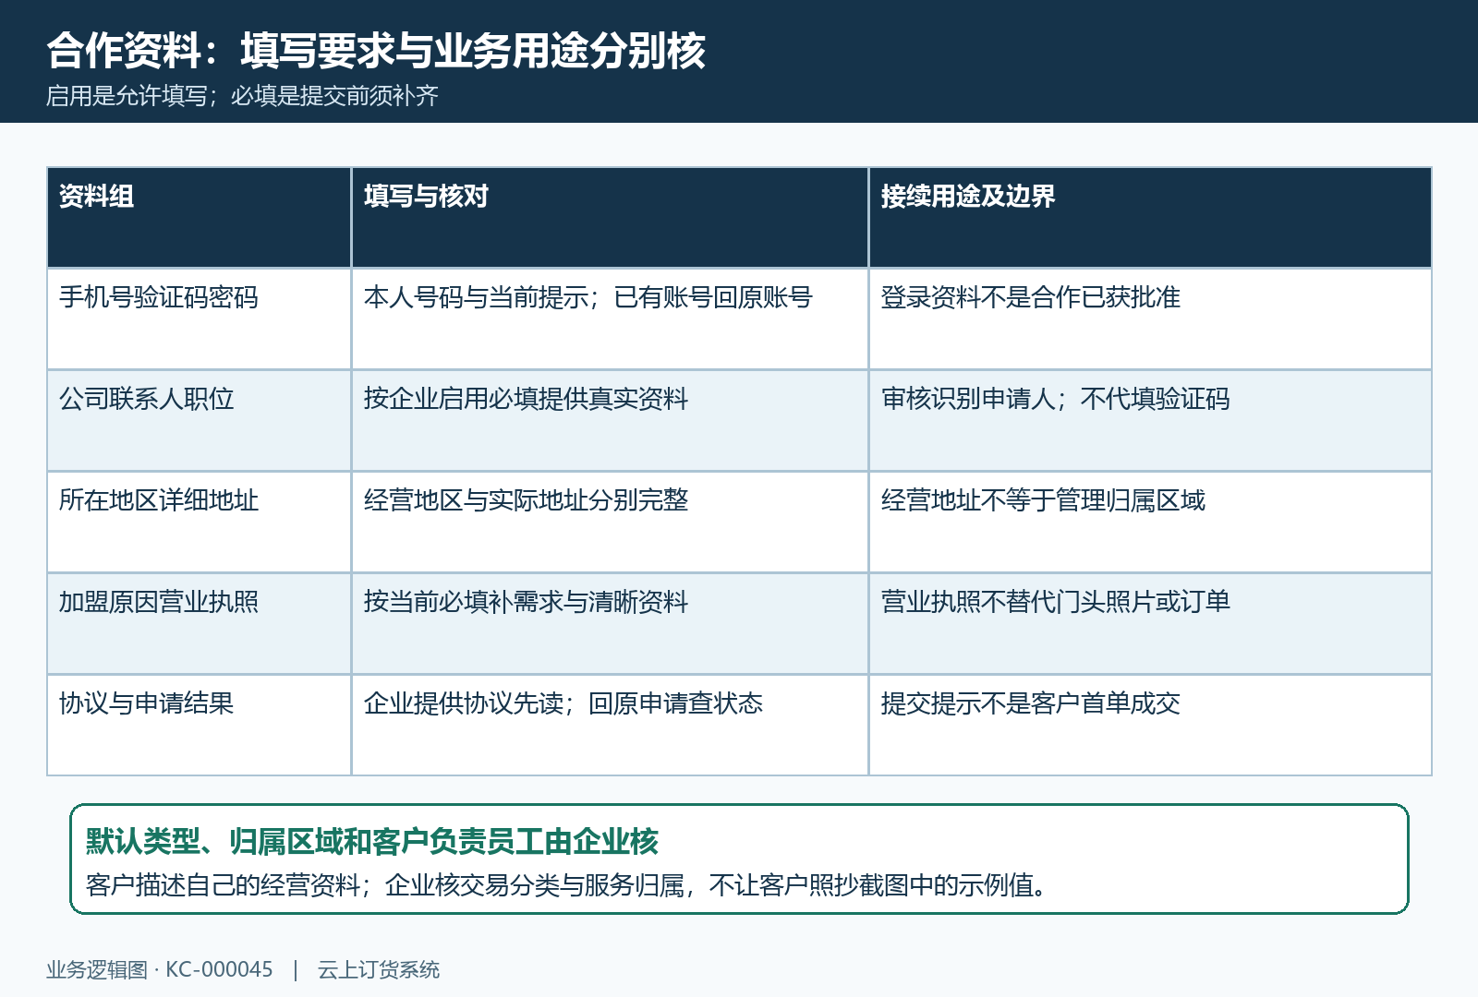
图3：合作资料启用必填、经营地址与管理归属分别核；客户提交资料不等于企业已批准合作或形成订单。

先查原申请来源，再选择对应开通分支
审核人员在PC“客户→商机列表”查询原申请，按企业、公司名称、联系人、申请时间与实际来源核同一对象，并查是否已有客户档案。来源自主注册与手工新增、地图导入分别处理；原列表的便利店来源新增、状态待跟进，不能把该例当作自主注册待审核状态。
原申请未找到先核客户是否完成提交、入口是否对应本企业及当前查询范围，不立即新增同名客户代替。查到已有客户时回原档案与原合作关系处理，不把再次注册作为改变负责员工或价格条件的办法。负责商机跟进的员工与开通后客户员工分别确认，员工已跟进不代表客户归属已经保存。
手工或地图商机开通进入客户编辑页，核带入的名称、联系人、地址、类型区域及员工，补齐客户资料并保存。这条路径客户登录初始为禁用，保存档案后必须另核登录状态和实际业务条件；不能据开通按钮名称承诺客户立即登录订货，更不能把这些记录混进自主注册批量开通。
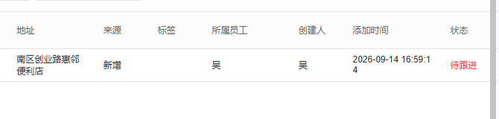
图4：原列表示例来源为新增、状态待跟进、员工为吴；这是一条手工商机，只辅助识别来源，不当作自主注册审核成功。

单个开通核字段，批量只处理适用申请
自主注册单个“开通账号”先核客户名称，页面最多二十五字符；核客户类型、所属区域、所属员工与所在地区。类型或员工按当前权限可能只读，出现可选必填时完整选择；详细地址页面最多二百五十字符，另外核指定支付配送方式。所属区域与所在地区两项不同，不用地址文字替代区域选择。
批量开通只处理适用的待开通自主注册申请，核实际可处理数量和选中对象，不能把勾选总数视为成功开通数。没有待开通记录时刷新原来源与处理状态；已处理提示先回原申请查既有结果，不连续点击或反复提交。合作资料和默认条件不同的客户先分别核，避免为批量方便忽略差异。
确认后查看实际返回，成功仍需刷新原申请，核处理信息和关联客户，再回客户档案核实际条件。失败保留原对象、时间与完整业务提示，缺名称类型区域等按对应字段处理。审核未通过沿原申请结果接续，不能把标记无效、删除或重新注册当作已完成资料补充。
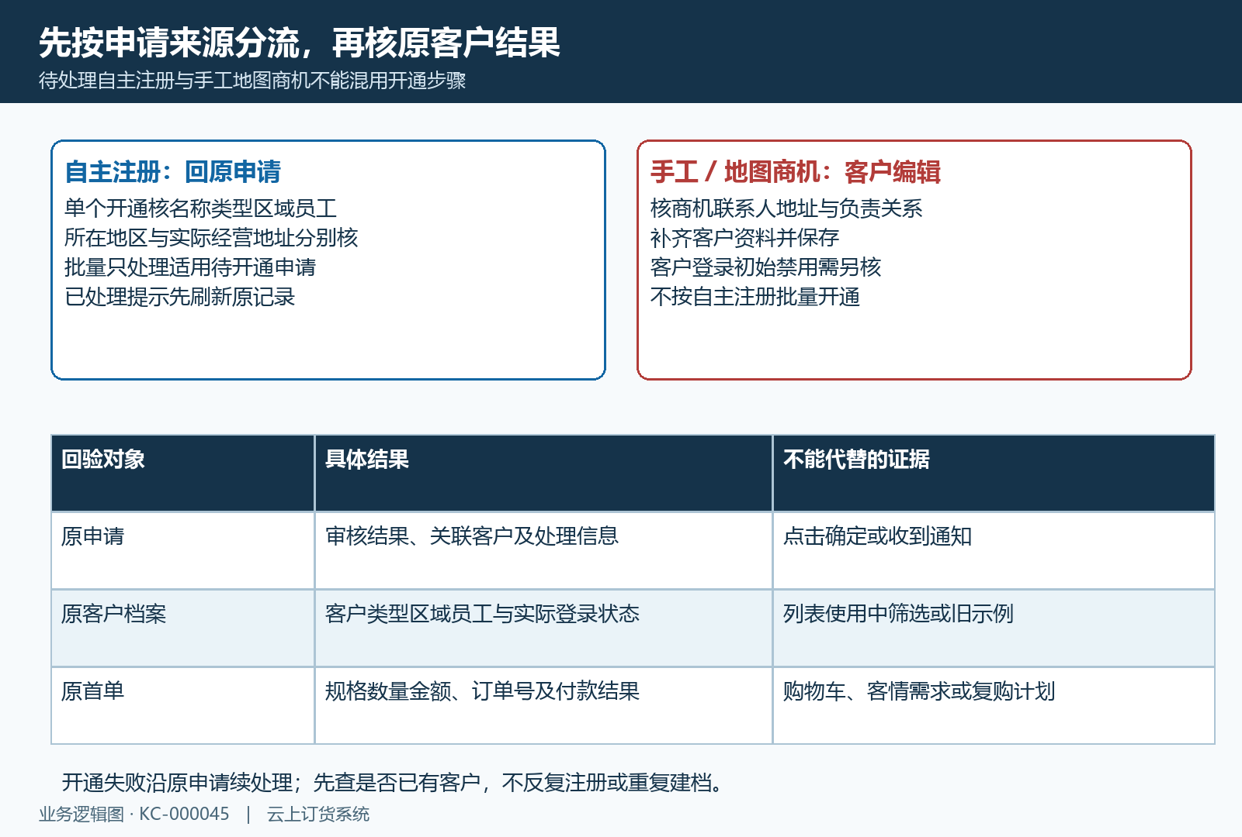
图5：自主注册单个批量开通与手工地图商机客户编辑分别处理；原申请、客户和首单分别回验。

成功后核原申请关联客户与实际可订货条件
开通成功后用原申请关联的客户查名称、类型、区域、负责员工及实际登录状态，核原申请已关联该客户，不仅按相近名称判断。审核创建的客户与手工新增的初始登录状态不同，资料随后还可能调整；客户列表使用中筛选只是查询条件，不单独证明某次申请审核和登录启用的实际结果。
客户用本人账号登录当前企业手机商城，核可见商品、规格单位、客户成交价格、收货地址和本次可用支付配送方式。默认类型能承接分类，但不能替代具体商品价格核对；经营地址也不自动证明每次配送地址正确。账号已启用仍无法订货时按当前提示查商品可见范围与原客户条件。
注册审核不代替企业信用及结算审核。申请人希望赊账时核企业允许的付款、结算与客户条件，不仅凭审核通过或指定支付方式放行。收到审核通知也不等于首单付款完成；未收到通知时先查原申请和实际登录结果，避免把通知问题当成审核未完成而重复开通。
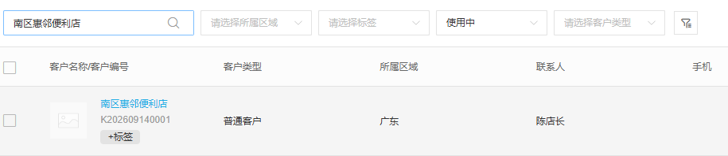
图6：原客户列表有普通客户、区域与联系人；使用中为筛选条件，实际登录和原申请关联仍需回档案核。

首单沿原订单核结果，客情需求接续服务
员工协助客户把实际需求转为可订货商品，确认规格、单位、数量、成交价格与地址，再由客户按本单条件提交。提交后回同一客户和原订单号核单据、金额及当前状态；付款要求另核原付款结果。购物车、需求清单、注册成功和账号开通分别属于不同环节，不能合计为成交客户数。
提交无反馈先查询原订单是否生成，付款无反馈先回原交易核结果，再决定是否重试。没有订单时明确阻断在资料、商品、价格、地址、付款还是配送，把原提示和待解决事项交对应人员处理。不要通过重复建客户、换账号或重复下单来回避原条件，否则无法核清是哪条申请形成首单。
客情记录接续真实需求和下一步，例如原便利店需要饮料整箱补货、休闲食品按销售情况调整，下次确认首单清单。这条跟进只说明已记录需求，不能当作订单已提交；落实后再回原订单核首单结果。首单完成后安排复购沟通，按实际客户及订单核成交，不把有跟进记录的商机都列为新成交客户。
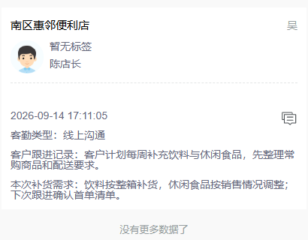
图7：原客情记有饮料整箱补货、休闲食品及下次确认首单清单；需求跟进不是已提交订单或已付款结果。

下一步学习
本篇完成后可继续学习：KC-000046、KC-000047、KC-000158、KC-000003。按上线学习路线顺序推进，遇到对应问题再回查。

